Le Séminaire III,

Les psychoses.

J. Lacan

Peter Dyck
(Psychanalyste – Membre de
l’Acte Psychanalytique )

Serafino Malaguarnera
(Psychanalyste – Membre de
l’Acte Psychanalytique)

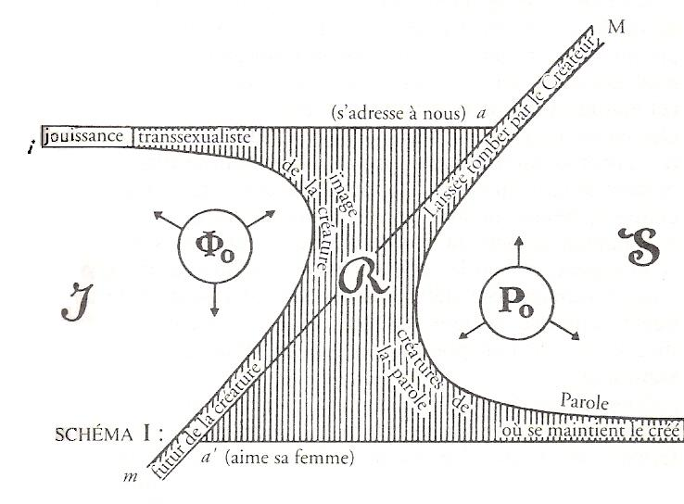

Renseignements pratiques

Organisateurs:

Peter Dyk
Serafino Malaguarnera
www.acte-psychanalytique.org
http://www.theatrepoeme.be
Adresse:

30, rue d’Ecosse
1060 Bruxelles

Transport

Métro
Station : Hôtel de Monnaies

Renseignements

Serafino Malaguarnera
02/523.14.30
0472/622.580
serafus@tele2allin.be

Séminaire
de
Psychanalyse
Au Théâtre
Poème

FREUD

ET

LACAN

2007 - 2008

Présentation par
Serafino Malaguarnera

Nous continuons le projet entamé il y trois ans. Nous nous sommes proposés de lire, commenter, approfondir, développer le séminaire de J. Lacan. Pendant 26 étapes successives, chaque année il a développé un thème différent, chaque fois annoncé à l’avance. Cette année-ci, nous aborderons le séminaire III, « Les psychoses ».
Il va de soi que relire Lacan exige un choix de lecture. Pour notre part, nous avons relevé le défi lancé par J.P. Gilson, continué par d’autres, il y a désormais quelques années, à savoir : dès le premier séminaire, une lecture topologique s’impose. Nous ne reculerons pas devant la possibilité de dégager une problématique de nouage ou de dé-nouage du nœud borroméen et de-
là proposer un bond au séminaire XXIII sur le sinthome. Ce serait, par ailleurs, une occasion de développer des questions que j’ai seulement effleurées dans mon ouvrage « Théorisations psychanalytiques sur l’autisme et psychose infantile ».

Présentation par
Peter Dyck

Cette année j’articulerai des questions cliniques avec des abords topologiques. La question de la psychose sera une des entrées importantes de J. Lacan pour introduire la topologie combinatoire. Une note dans les Ecrits, ajouté en 1966, en témoigne ouvertement. Il s’agira pour nous d’écrire ‘le moment fécond’ du délire de Schreber en mettant à plat son expérience en termes topologiques. Nous terminerons sur des questions de nœuds.

Programme

- Introduction à la question des psychoses
- Thématique et structure du phénomène psychotique
- Du signifiant et du signifié
- Les entours du Trou

En outre, nous ferons une lecture et un commentaire des deux textes majeurs :
- Mémoires d’un névropathe de Daniel Paul Schreber
- Le cas Schreber de S. Freud

Dates

Mardi 11 septembre : ouverture

9 octobre ; 23 octobre ; 13 novembre ; 27 novembre ; 11 décembre ; 8 janvier ; 15 janvier ; 12 février ; 26 février ; 11 mars ; 25 mars ; 15 avril ; 22 avril ; 13 mai ; 27 mai ; 10 juin ; 26

De 20h30 à 22h30

